
المملكة العربية السعودية
الإدارة العامة للتربية و التعليم بمنطقة الرياض
مكتب التربية و التعليم / البديعة
وحدة التربية الخاصة / صعوبات تعلم


الاختبار التشخيصي لمادة لغتي
الصف الأول الابتدائي

إشراف المشرفة التربوية
ابتسام محمد المسلم

إعداد معلمات صعوبات التعلم
أسماء عبدالله المطرف |  | إيمان المقيطيب
دلال يحي عسيري |  | سهام عبدالله الحمود
 | غادة العولة

مراجعة المشرفات التربويات
فتح عبدالله العرفج | غلباء عمير البيشي | - سامية سلطان اليعيش

مراجعة المعلمتين
عهود عبدالله الزيد/صعوبات تعلم | منيرة عبدالعزيز الخضير/لغة عربية

تصميم و طباعة المشرفتين التربويتين
ابتسام محمد المسلم | - سامية سلطان اليعيش

مهارات القراءة

المهارات و العلوم و المعارف | الانجاز
(1/1) تسمية الحروف الهجائية.
(1/2) نطق الأحرف الهجائية بالحركات الثلاث والسكون .
(1/3) نطق الأحرف الهجائية بالأصوات الطويلة (الألف – الواو – الياء ) .
(1/4) قراءة الكلمات بالحركات الثلاث ( الفتح ، الضم ، الكسر) و السكون .
(1/5) قراءة كلمات تحتوي على مهارة المد بأنواعه الثلاث ( تميز المد موقعه و صوته قراءة).
(1/6) قراءة كلمات مع التضعيف (الشدة) .
(1/7) قراءة كلمات تحتوي على اللام الشمسية واللام القمرية ( تميز اللام بنوعيها في النطق والتصنيف).
(1/8) قراءة كلمات تحتوي على مهارة التاء المفتوحة والتاء المربوطة والهاء (تمييز المهارة نطقا وتصنيفها ) .
(1/9) قراءة كلمات تحتوي على مهارة التنوين بأنواعه الثلاث ( الفتح – الضم – الكسر) وتصنيفها صوتاً ونطقاً.
(1/10) قراءة كلمات تحتوي ألف لينة على صورة ياء أو ألف .
(1/11) قراءة كلمات مبدوءة بهمزة وصل أو قطع .
(1/12) قراءة كلمات بصرية تحتوي على اسمي الإشارة ( هذا / هذه) .
(1/13) تحليل الكلمات إلى مقاطع وتحليل المقاطع إلى أصوات.
(1/14) تحليل الجمل إلى كلمات.
(1/15) تكوين كلمات ذات معنى من الحروف .
(1/16) قراءة نص مشكول مكون من (20-40) كلمة .

(1/1/ تسمية الحروف الهجائية .

ـــــــــــــــــ
28

- سمّي الحروف الهجائية :

أ | ب | ت | ث
ج | ح | خ | د
ذ | ر | ز | س
ش | ص | ض | ط
ظ | ع | غ | ف
ق | ك | ل | م
ن | هـ | و | ي

يمكن للمعلمة استخدام البطاقات أو المجسمات لعرض الأحرف الهجائية بأشكالها و أصواتها المختلفة .

(1/2) نطق الأحرف الهجائية بالحركات الثلاث والسكون .

ـــــــــــــــــ
28

- انطقي الأحرف الهجائية الآتية :

مَ | ِِمِ | مُ | مْ
بَ | بِ | بُ | بْ
ذ | ذ ِ | ذ ُ | ذ ْ
لَ | ل ِ | لُ | لْ
جَ | جِ | جُ | جْ
شَ | شِ | شُ | شْ
ضَ | ضِ | ضُ | ضْ
عَ | عِ | عُ | عْ
كَ | كِ | كُ | كْ
خَ | خِ | خُ | خْ
يَ | يِ | يُ | يْ
حَ | حِ | حُ | حْ
أَ | إِ | أُ | أْ
غ َ | غ ِ | غ ُ | غ ْ

ط َ | ط ِ | ط ُ | طْ
زَ | ز ِ | زُ | زْ
دَ | دِ | دُ | دْ
وَ | ِوِ | وُ | وْ
نَ | نِ | نُ | نْ
رَ | رِ | رُ | رْ
صَ | صِ | صُ | صْ
فَ | فِ | فُ | فْ
سَ | سِ | سُ | سْ
قَ | قِ | قُ | قْ
تَ | تِ | تُ | تْ
هـَ | هـِ | هـُ | هـْ
ثَ | ثِ | ثُ | ثْ
ظَ | ظِ | ظُ | ظْ

ـــــــــــــــــ
28
(1/3) نطق الأحرف الهجائية بالأصوات الطويلة ( الألف – الواو – الياء ) .
- انطقي الأحرف الآتية :

مَا | ِِمِيـ | مُو
بَا | بِيـ | بُو
ذا | ذ ِي | ذ ُو
ـلا | لِي | لُو
جَا | جِي | جُو
شَا | شِي | شُو
ضَا | ضِي | ضُو
عَا | عِي | عُو
كَا | كِي | كُو
خَا | خِي | خُو
يَا | يِي | يُو
حَا | حِي | حُو
آَ | اِي | آُوُ
َغَا | غِي | غُو

طاَ | طِي | طُو
زَ ا | ز ِي | زُو
دَا | دِي | دُو
وَا | ِوِي | وُو
نَا | نِي | نُو
رَا | رِي | رُو
صَا | صِي | صُو
فَا | فِي | فُو
سَا | سِي | سُو
قَا | قِي | قُو
تَا | تِي | تُو
هـَا | هـِي | هـُو
ثَا | ثِي | ثُو
ظَا | ظِي | ظُو

(1/4) قراءة الكلمات بالحركات الثلاث ( الفتح ، الضم ، الكسر) و السكون .

ـــــــــــــــــ
8

- اقرئي الكلمات الآتية :

عُمَرُ | كَتَبَ
نَضِجَ | مِشْعَل
جَمَلُ | عِنَبُ
أَرْنَب | يَغْسلُ
l

ـــــــــــــــــ
9
( 1/5) قراءة كلمات تحتوي على مهارة المد بأنواعه الثلاث ( تميز المد موقعه و صوته قراءة).

- اقرئي ثم حددي الصوت الطويل ونوعه:

الكلمة | الحرف الممدود | حرف المد
عَادِل | ع | ا
أخِي | ............. | ............
نُور | ............. | .............
عَصِير | ............. | .............
نَظَافَة | ............. | .............
فَقِير | ............. | .............
أَحَلامُ | ............. | .............
لَيْمُون | ............. | .............
سُور | ............. | .............

ـــــــــــــــــ
8
(1/6)قراءة كلمات مع التضعيف (الشدة).

- اقرئي الكلمات الآتية :

خَطَّ | تَعَلَّمتُ
مُعَلِّمُ | تُـنَشِّطُ
يَضُرُّ | مُهَنَّد
هِرَّةٌ | النَّاسُ

ـــــــــــــــــ
8
(1/7) قراءة كلمات تحتوي على اللام الشمسية واللام القمرية ( تميز اللام بنوعيها
في النطق والتصنيف).
- لوني الكلمات التي تحتوي على ال الشمسية باللون الأحمر والكلمات التي
تحتوي على ال القمرية باللون الأزرق ثم اقرئي الكلمات :

الأُسْرَة |  | الـْمَاء
التُّـفَّـاح |  | الْـحَلِيب
الذِّئب |  | الْـعُصْفُور
الزَّهْر |  | الصُّـوَر

(1/8)قراءة جمل تحتوي على مهارة التاء المفتوحة والتاء المربوطة والهاء .

ـــــــــــــــــ
9

- اقرئي الجمل الآتية :
- دَخَلَتِ الْمُعَلِمَةُ الْـفَصَل .
- فَرِحَتِ الأُسْرَةُ وَتَبَادَلتْ التَّهَانِي .
- مِيَاهُ الْبَحَر مَالِحَة ٌ.
- عُمَرُ يَتَحَدَّثُ مَعَ أَبِيهِ و أَخِيه.

(1/9) قراءة كلمات تحتوي على مهارة التنوين بأنواعه الثلاث ( الفتح – الضم – الكسر)

ـــــــــــــــــ
9
وتصنيفها صوتاً ونطقاً.

- اقرئي الكلمات الآتية وحددي نوع التنوين بوضع كل تنوين داخل الزهرة المناسبة له :-
- بابٌ كبيرٌ.
- أنجبتْ أختي ولدًا .
- ذهبتُ إلى حديقةٍ واسعةٍ.
-أكلتُ جزرًا لذيذًا.

..................

....................

..................
تنوين الفتح
- كتابٌ مفيدٌ .
– لعبتُ مع مهندٍ.

..................

....................

..................
تنوين الضم

..................

....................

..................
تنوين الكسر

(1/10) قراءة كلمات تحتوي ألف لينة على صورة ياء أو ألف .

ـــــــــــــــــ
8
(1/11) قراءة كلمات مبدوءة بهمزة وصل أو قطع .

- اقرئي الكلمات الآتية :-

أُسْبُوع | هُنا
مُستَشْفَى | أتمنى
اِبْتَعَدَ | أَقِف
عصا | اسْتَيْقَظَ

ـــــــــــــــــ
8
(1/12) قراءة كلمات بصرية تحتوي على اسمي الإشارة ( هذا / هذه) .

- اقرئي الكلمات ثم صلي كل كلمة بما يناسبها :

هذا |  | 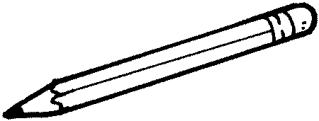
هذه |  | 
هذه |  | 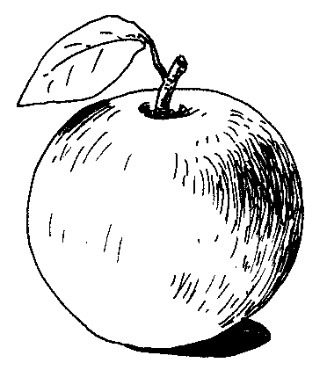
هذا |  | 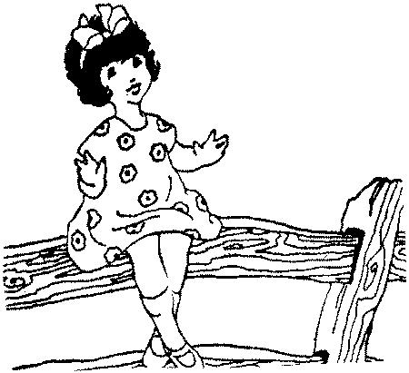
*للقراءة أربع درجات و للتوصيل أربع درجات .

ـــــــــــــــــ
7
(1/13) تحليل الكلمات إلى مقاطع وتحليل المقاطع إلى أصوات.

- حللي الكلمات الآتية :

الكلمة | تحليل إلى حروف |  |  |  |  | تركيب
أَرْفَعُ
جَدِيدَةٌ
الْغَزَالُ
حُبُوبٌ

(1/14) تحليل الجمل إلى كلمات.
- حللي الجمل إلى كلمات :

الجملة | تحليل إلى كلمات
أحبُّ أمي وأبي .
يعالجُ الطبيبُ المريضَ.
يأكلُ عمرُ التفاحةَ و البرتقالَ

(1/15) تكوين كلمات ذات معنى من الحروف .

ـــــــــــــــــ
8

- كوّني كلمة من الأحرف المبعثرة التي أمامك.

..............................................

- م - ر - ط .

..............................................

- ل - م - ر .

..............................................
- د - ن - م .

..............................................
- ب - د - ر .

- اكتبي الحرف الناقص :
صُ
وَ
وُ
تـَ
حُ
صَ
ص ِ
و ِ
تـُ
تـِ
حَ
ح ِ
...........صُول
...........ـين
فَرِ...........
أَحرِ...........

ـــــــــــــــــ
40
(1/16) قراءة نص مشكول مكون من (20-40) كلمة .
